# 

# Santo Tomás

CCIEH: HGOATL009

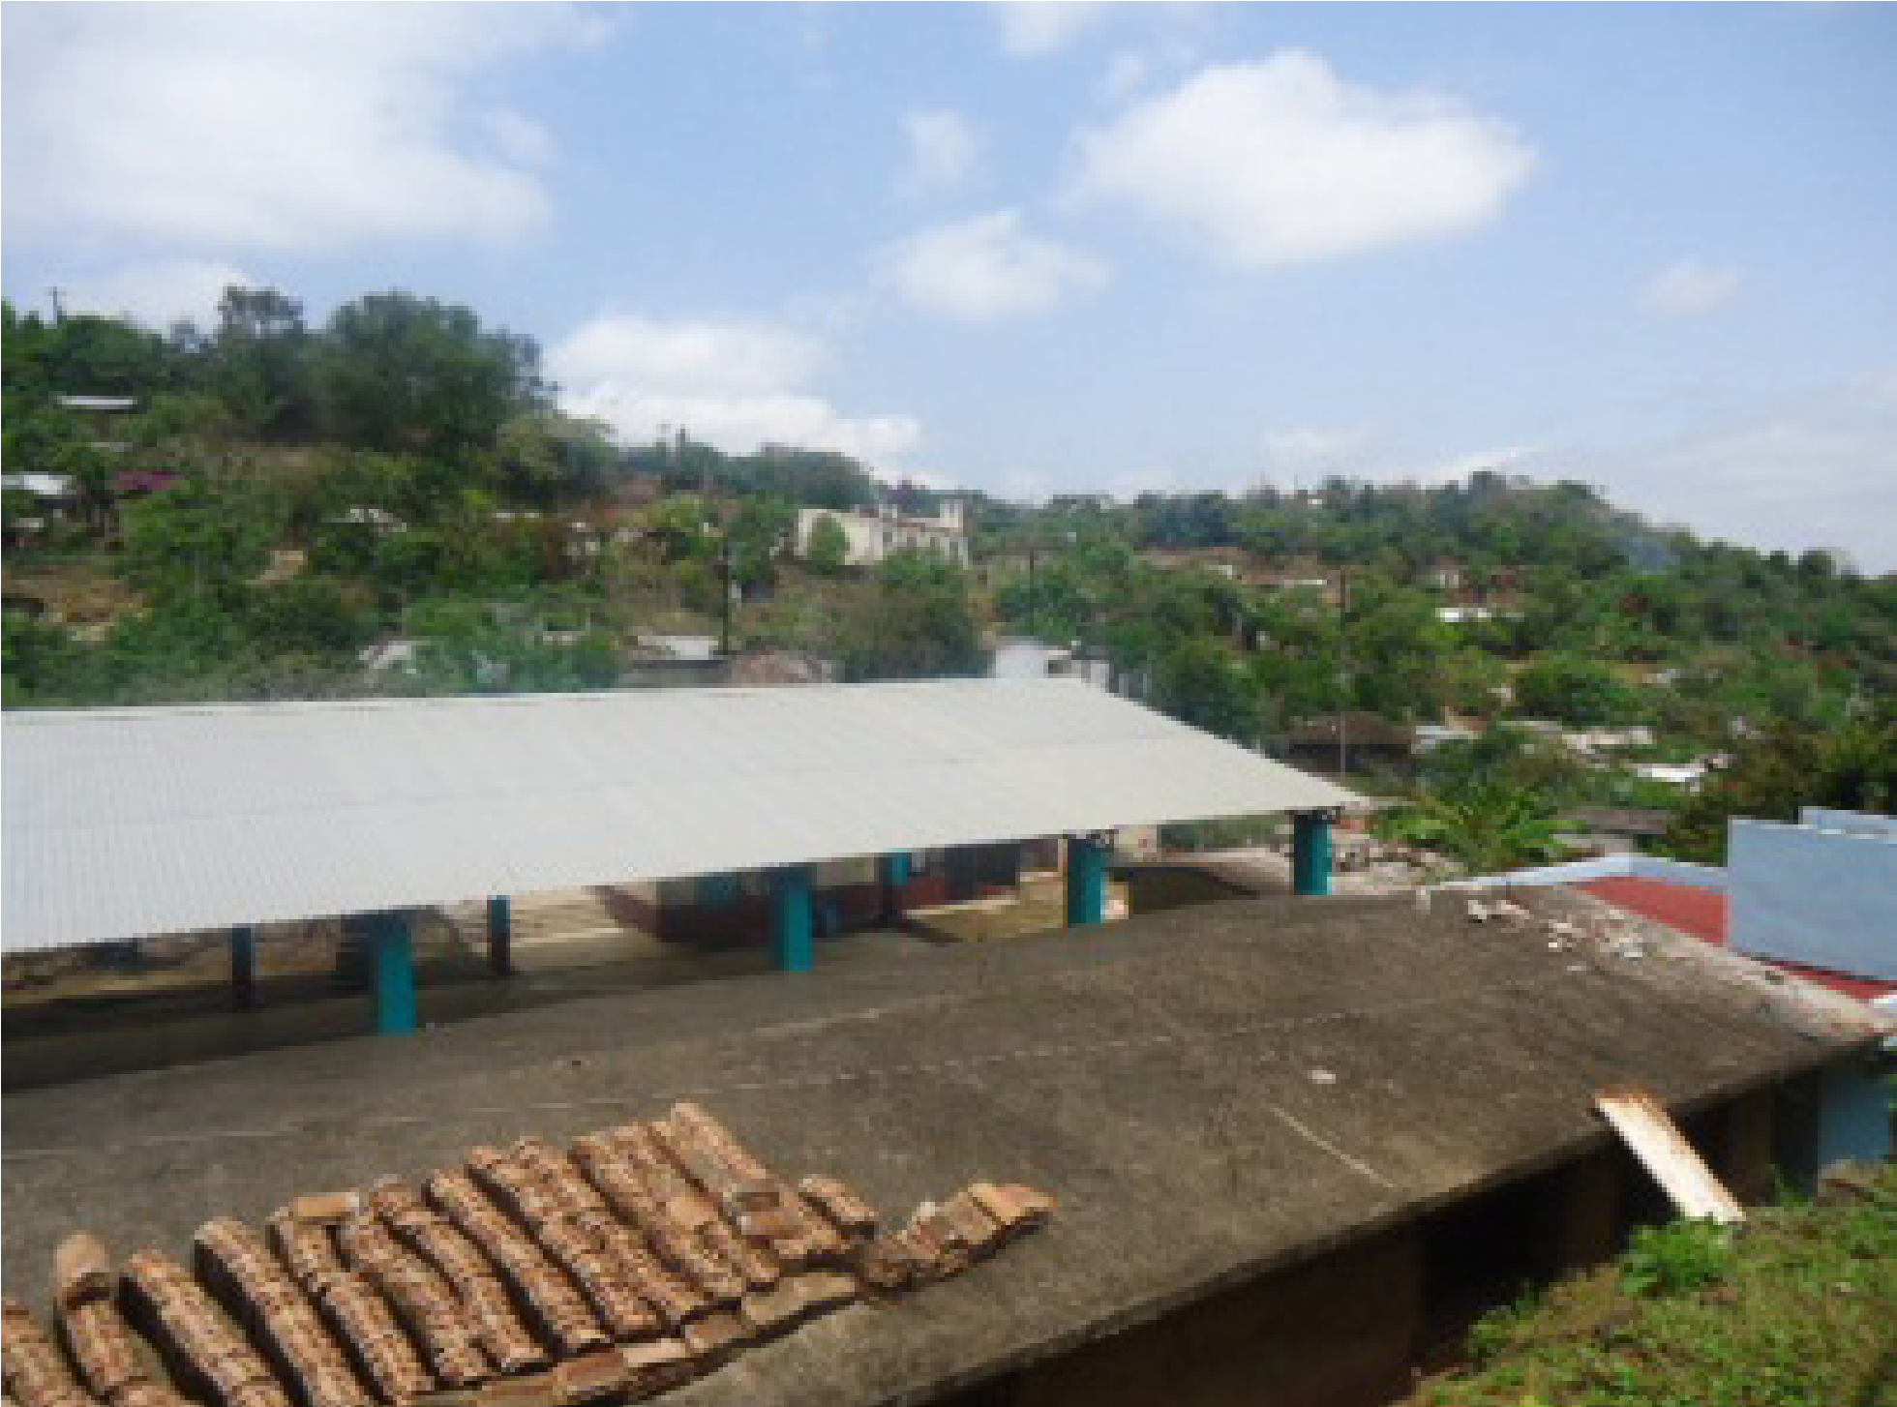

Santo Tomás: 130110031

**DICTAMEN**

Después de analizar la información proveniente del instrumento de levantamiento de información aplicado (cédula) en las localidades seleccionadas (por haber cumplido los requisitos de contar con más de cien habitantes y que mantuvieran un índice superior a la media nacional de hablantes de lenguas indígenas) y de la ponderación de las variables que se consideraron en la metodología de este estudio, el equipo académico de este proyecto considera que la comunidad de **Santo Tomás**, del Municipio de Atlapexco, con clave INEGI **130110031**, reúne las estructuras sociales y culturales para ser considerada como **INDÍGENA** y ser incluida en el **Catálogo de Comunidades Indígenas del Estado de Hidalgo** con la clave **HGOATL009**.

**Santo Tomás** mantiene una vida social articulada por sus autoridades elegidas por periodo de un año en Asambleas Generales, a las cuales son convocadas las autoridades internas. Asimismo conservan distintos comités para el trabajo colectivo en beneficio común.

Con un significativo 92 por ciento de Hablantes de Lengua Indígena es evidente que los habitantes han protegido la lengua materna como resultado de la preservación de sus orígenes e identidad cultural.

Sobre las prácticas culturales, se observa que las Fiestas Tradicionales tienen bastante fuerza y un carácter unificador, debido a que una parte importante de la población tiene arraigado su credo religioso, dejando ver su participación en la Fiesta Patronal. También se constató que las principales representaciones culturales son la música, sus danzas, vestimenta y las creencias generalizadas entre los habitantes.

En cuanto a la impartición de justicia a través de “usos y costumbres” se puede ver que al mantener sus organizaciones tradicionales han obtenido el resguardo eficaz de la paz social dentro de su comunidad.

La apertura del centro de salud ha provocado que menos personas acudan a la medicina tradicional para curar sus males; de hecho los habitantes ya casi no manifiestan “enfermedades culturales” y las parteras han sido sustituidas por los médicos que atienden los partos ya sea en el centro de salud o en hospitales de la cabecera municipal.

# Santo Tomás, Atlapexco

**Resumen**

|  |  |
| --- | --- |
| Clave CCIEH | HGOATL009 |
| Clave INEGI: | 130110031 |

|  |  |  |
| --- | --- | --- |
|  | MINIMO REQUERIDO | TOTAL OBTENIDO |
| **PRIORIDAD Y CATEGORÍA** |
| 1- Hablantes de lengua indígena * | **6.5%** | **92.0%** |
| 2- Territorio | **30.0%** | **100.0%** |
| 3- Autoridad tradicional | **10.0%** | **50.0%** |
| 4- Asamblea comunitaria | **100.0%** | **100.0%** |
| 5- Comités internos tradicional | **25.0%** | **100.0%** |
| 6- Autoadscripción | **100.0%** | **100.0%** |
| 7- Usos y Costumbres para resolver sus conflictos | **20.0%** | **80.0%** |
| 8- Trabajo comunitario | **100.0%** | **100.0%** |
| 9- Medicina Tradicional | **25.0%** | **100.0%** |
| 10- Parteras tradicionales | **100.0%** | **0.0%** |
| 11- Médicos tradicionales | **25.0%** | **0.0%** |
| 12- Fiestas del pueblo: Patronal, santos, carnaval, agrícola o climática | **25.0%** | **100.0%** |
| 13- Relación del ciclo económico con ceremonias | **100.0%** | **100.0%** |
| 14- Lugares sagrados (cerros, cuevas, piedras…) | **25.0%** | **0.0%** |
| 15- Música (tradicional, costumbre | **100.0%** | **100.0%** |
| 16- Danza | **100.0%** | **100.0%** |
| 17- Leyendas y creencias | **25.0%** | **75.0%** |
| 18- Vestimenta tradicional | **100.0%** | **100.0%** |
| 19- Artesanías | **25.0%** | **25.0%** |
| 20- Origen | **10.0%** | **100.0%** |
| 21- Reglamentos y/o acuerdos | **100.0%** | **100.0%** |
| 22- Patrimonio comunitario | **25.0%** | **75.0%** |

*% de PHLI Nacional (INEGI, 2010)

Elaboración: Universidad Autónoma del Estado de Hidalgo con datos del Catálogo de Comunidades Indígenas del Estado de Hidalgo

Agosto de 2013

# Santo Tomás, Atlapexco

|  |  |
| --- | --- |
| Clave CCIEH | HGOATL009 |
| Clave INEGI: | 130110031 |

|  |  |  |  |
| --- | --- | --- | --- |
| PRIORIDAD Y CATEGORÍA | ELEMENTOS CULTURALES | PARCIAL OBTENIDO | TOTAL OBTENIDO |
| 1- Hablantes de lengua indígena * | % HLI INEGI | 92% | 92.0% |
| 2- Territorio | Asentamiento y pertenencia a región geocultural (30%) | 30% | 100.0% |
| Panteón-cementerio (15%) | 15% |
| Fuente de agua (10%) | 10% |
| Siembra o potrero (10%) | 10% |
| Lugar de culto (15%) | 15% |
| Delegación (10%) | 10% |
| Espacios comunes (10%) | 10% |
| 3- Autoridad tradicional | Consejo (40%) | 0% | 50.0% |
| Mayordomo (30%) | 10% |
| Delegado (10%) + (10%) si lo denominan en lengua indígena, total (20%) | 30% |
| Auxiliares (10%) | 10% |
| 4- Asamblea comunitaria | Si (100%) No (0%) | 100% | 100.0% |
| 5- Comités internos tradicional | Comité A (25%) | 25% | 100.0% |
| Comité B (25%) | 25% |
| Comité C (25%) | 25% |
| Comité D (25%) | 25% |
| 6- Autoadscripción | Si (100%) No (0%) | 100% | 100.0% |
| 7- Usos y Costumbres para resolver sus conflictos | Resolución de faltas y delitos al interior (40%) | 40% | 80.0% |
| Autoridad comunitaria que resuelve (40%) | 40% |
| Espacio reclusión (20%) | 0% |
| 8- Trabajo comunitario | Si (100%) No (0%) | 100% | 100.0% |
| 9- Medicina Tradicional | Enfermedad cultural A (25%) | 25% | 100.0% |
| Enfermedad cultural B (25%) | 25% |
| Enfermedad cultural C (25%) | 25% |
| Enfermedad cultural D (25%) | 25% |
| 10- Parteras tradicionales | Si (100%) No (0%) | 0% | 0.0% |
| 11- Médicos tradicionales | Médico tradicional A (25%) | 0% | 0.0% |
| Médico tradicional B (25%) | 0% |
| Médico tradicional C (25%) | 0% |
| Médico tradicional D (25%) | 0% |
| 12- Fiestas del pueblo: Patronal, santos, carnaval, agrícola o climática | Fiesta A (25%) | 25% | 100.0% |
| Fiesta B (25%) | 25% |
| Fiesta C (25%) | 25% |
| Fiesta D (25%) | 25% |
| 13- Relación del ciclo económico con ceremonias | Si (100%) No (0%) | 100% | 100.0% |
| 14- Lugares sagrados (cerros, cuevas, piedras…) | Lugar sagrado A (25%) | 0% | 0.0% |
| Lugar sagrado B (25%) | 0% |
| Lugar sagrado C (25%) | 0% |
| Lugar sagrado D (25%) | 0% |
| 15- Música (tradicional, costumbre | Si (100%) No (0%) | 100% | 100.0% |
| 16- Danza | Si (100%) No (0%) | 100% | 100.0% |
| 17- Leyendas y creencias | Leyenda o creencia A (25%) | 25% | 75.0% |
| Leyenda o creencia A (25%) | 25% |
| Leyenda o creencia A (25%) | 25% |
| Leyenda o creencia A (25%) | 0% |
| 18- Vestimenta tradicional | Si (100%) No (0%) | 100% | 100.0% |
| 19- Artesanías | Artesanía A (25%) | 25% | 25.0% |
| Artesanía B (25%) | 0% |
| Artesanía C (25%) | 0% |
| Artesanía D (25%) | 0% |
| 20- Origen | Por cada año (0.5%) máximo 50% | 50% | 100.0% |
| Mito fundacional (25%) | 25% |
| Hecho colectivo A (5%) | 5% |
| Hecho colectivo B (5%) | 5% |
| Hecho colectivo C (5%) | 5% |
| Hecho colectivo D (5%) | 5% |
| Hecho colectivo E (5%) | 5% |
| 21- Reglamentos y/o acuerdos | Si (100%) No (0%) | 100% | 100.0% |
| 22- Patrimonio comunitario | Patrimonio A (25%) | 25% | 75.0% |
| Patrimonio B (25%) | 25% |
| Patrimonio C (25%) | 25% |
| Patrimonio D (25%) | 0% |

*% de PHLI Nacional (INEGI, 2010)

# Santo Tomás, Atlapexco

**Clave INEGI: 130110031**

**Clave CCIEH: HGOATL009**

**0**

**%**

**20**

**%**

**40**

**%**

**%**

**60**

**80**

**%**

**100**

**%**

1- Hablantes de lengua indígena *

2- Territorio

3- Autoridad tradicional

4- Asamblea comunitaria

5- Comités internos tradicional

6- Autoadscripción

7- Usos y Costumbres para resolver sus conflictos

8- Trabajo comunitario

9- Medicina Tradicional

10-

Parteras tradicionales

Médicos tradicionales

11-

12-

Fiestas del pueblo: Patronal, santos, carnaval,

agrícola o climática

13-

Relación del ciclo económico con ceremonias

14-

Lugares sagrados (cerros, cuevas, piedras…)

15-

Música (tradicional, costumbre

16-

Danza

17-

Leyendas y creencias

18-

Vestimenta tradicional

19-

Artesanías

20-

Origen

21-

Reglamentos y/o acuerdos

22-

Patrimonio comunitario

OBTENIDO REQUERIDO

*% de PHLI Nacional (INEGI, 2010)

Elaboración: Universidad Autónoma del Estado de Hidalgo con datos del Catálogo de Comunidades Indígenas del Estado de Hidalgo

Agosto de 2013